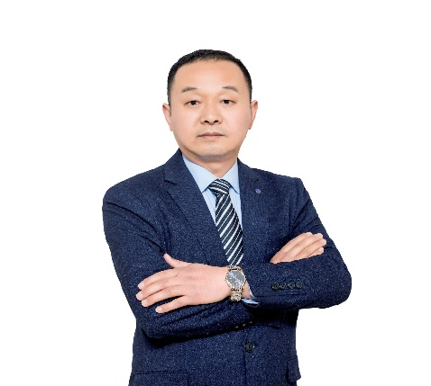
刘超老师 精益生产管理实战专家
23年精益生产管理实战经验
曾任：歌尔声学（上市） | 品质总监
曾任：华为 | 项目总监
曾任：方正科技集团（上市） | 制造部经理
曾任：恒通化工集团 | 品质总监
郑州大学商学院MBA客座教授
郑州宇通集团、白象集团、双汇食品、米米奇多、钱江摩托常年精益项目咨询顾问
擅长领域：金牌班组长、6s现场管理、质量管理、设备管理、精益生产管理、物料管理、安全生产管理、生产计划与物料控制、QC七大手法、降本增效、IE工程等。
◆ 500+场培训课程，3000+次现场巡视：培养2000+位优秀班组长，1000+位优秀车间主任、生产经理。
◆ 10+年制造业咨询项目实战经验，帮助近500家企业全方位多层面实现生产效率提升。
◆ 华为手机终端事业部精益质量控制运营模式的主要奠基人之一：3年时间将华为OEM工厂生产质量效率做到行业前三，5年时间成为行业第一并持续至今，期间“零”重大质量问题，效率及利润增涨约200%，持续领先同行。
实战经验：
任职华为-项目总监期间，成功将华为手机终端事业部四大管控系统（工管、品管、生管和经管），扩展至集团全球工厂，奠定华为手机终端事业部精益质量控制运营模式基础：
成果1：主导产品开发/产品旧改提升的100%成功——指导审核产品核心模块的设计，产品图纸设计出错率由1%降至0，实现新产品开发成功率90%→100%，旧产品升级改造转换率提升至100%；
成果2：移动终端项目产品开发市场效益从3亿→10个亿提升——组织并督促团队成员学习并掌握产品开发中所需的技术和能力，打造了专业实战的移动终端项目团队，推动移动终端项目实现3亿→20个亿的增长，培养了100+位质量工程技术人才。

任职歌尔声学-品质总监期间，为歌尔建立了超强战斗力的组织模式及质量团队，通过系统的打造，复制成功经验到各子公司、20+个事业部，培养了300多名质量及生产干部，创造了有史以来公司生产质量管理的里程碑，得到了国内外专家的100%好评。
成果1：推动产品出货合格率2%提升——通过制定检验标准、分析和解决产品的质量问题，推动产线过程良率的提升50%，实现出货批次合格率的提升2%，产品质量达到世界先进水平，为公司降本增效节省成本5000多万元。
成果2：产品100%量产及时交付——制定产品量产导入阶段、正式量产交货阶段(产品生命周期结束为止)的所有过程中的质量控制计划和预防措施，确保产品100%量产及时交付。
成果3：主导歌尔越南工厂建厂——期间从国内样板工厂，将成熟的工艺及组织团队及复制到国外子公司，为歌尔建立海外生产工厂。

项目经验：
刘老师曾辅导近100家企业开展精益改善项目，其中7S目视化现场打造项目30+个，并通过标准化生产线建立帮助20+家提升企业生产效率超50%
★ 南昌双胞胎集团【标准化管理体系项目】，为企业减少损失300万元，年度有价值改善超500万元。
辅导企业梳理生产运营流程，通过数据体系、文件体系、持续改善体系、组织体系建立，实现企业的现场目视化管理、质量标准化作业，通过一年辅导产品标准化率90%以上，现场目视化98%以上。
★ 泰晶科技股份【生产标准化管理项目】，为企业节约成本300万元
辅导企业开展现场6S改善、生产运营流程与数据体系建设、班组绩效与薪酬体系设计，为企业构建现场的目视化管理、打造日事日毕的生产班组，降低企业人员流失率降低40%，提升员工工作效率30%，改善节约成本300万元。
★ 牧原股份【精益 TPM+7S 管理项目】，为企业节约质量成本200万元/年
辅导企业开展现场目视化与班组建设，组织系统、PMC 生产系统、全员提案体系建设等，为企业提升设备利用率20%，产品合格率由80%提至98.5%，质量成本节约年/500万元。
★ 钱江摩托【精益生产现场及班组打造项目】实现产量200→260台（30%）的提升
为企业梳理生产管理流程，建立了PMC生产系统（包括开展生产协调会，制定订单管控、产能管控、物流管控）、TQM系统（包括SQM、IPQC、WIP的过程控制、QCC品管圈建立）和现场目视化与五型班组，实现50+班组长通过技能鉴定，企业计划达成率提升30%，产量200→260台/天的提升。
★ 双汇集团【管理流程构造项目】，提升企业管理效率30%，节约成本500万元/年
辅导企业梳理构建四大流程（产品研发流程、供应链流程、生产运营流程、管理系统流程），同时协助企业成立“稽核中心”，建立流程运营的监督机制，使流程持续有效的“动态”运营，输出流程再造208例，标准文件输出802份。

主讲课程：
《打造金牌班组长》
《TQM——全面质量管理》
《TPS——精益生产管理》
《TPM——全员设备保养》
《IE七大手法》
《新旧QC七大手法》
《PMC——生产计划与物料控制》
《TWI——一线主管技能提升》

授课方式：让每一位参加培训的学员都有将自己实际工作中的案例进行现场演练的机会，同时由老师现场指导、点评其存在的问题并当场修正学员正确的做法。
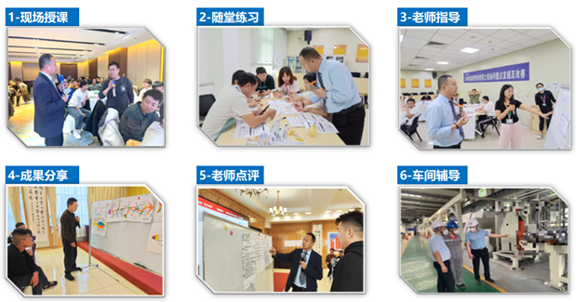

授课风格：
形象生动，激发学员兴趣：通过形象的感性材料开展演示练习，引起学习的兴趣，激发学员思维活动，发展观察力、想象力和思维能力
直观易学，掌握专业知识：通过浅显易懂的语句词语，讲出知识点，借用大量的比喻、模拟、演示，让学员充分理解专业的知识内容。
实战落地，打造能力技巧：指导学员完成一定动作或活动方式，借以形成技能、技巧或行为习惯，将所学知识深入理解、记忆和巩固。
问题出发，解决企业痛点：采用活生生的案例使学员乐于参与课堂，变学员被动为主动，将学员解决问题能力的提高融入到知识传授中，有利于使学员参与企业实际问题的解决；

部分服务客户：
汽车/装备行业：中国船舶重工集团、深圳比亚迪、包头钢铁、东方电气自动控制工程、东方航空、中船重工、中车唐山机车、中铁装备-郑州盾构机、比亚迪弗迪科技、福船一帆新能源装备制造、三一重工、济南重工集团、江苏新日电动车、力佳电机（珠海）、中车长江铜陵车辆、永发（河南）模塑科技、新疆广投桂东电子科技、宇通客车、北汽股份、北汽雷沃车辆、吉利汽车、钱江摩托、日产汽车郑州工厂、东风本田、东风德纳车桥、广瑞股份汽车零部件、长春科世达、柳州红旭汽车零部件、山东青岛毕勤汽车电子、合肥江淮汽车、南昌五菱汽车、湖北骆驼集团、扬州阿波罗、南宁骆驼集团、青岛玖兆股份、河南宗申等
电子电器行业：华为技术、三星科技、东方电气、青岛海尔、奥能电源设备、博敏电子股份、长盈精密（东莞，深圳）、环宇集团、德阳东方电气、河南华菱电源、广州芯德通信科技、合肥博微田村、惠州海格科技、泰华电子科技、联基精密电子、环宇赛尔电池、西铁城精电科技（东莞）、武汉长盈通光电技术、中国振华集团、中山市正强科技、金马电池、源泉电器、新飞电器、新飞亚电工、中宝电气、鑫茂科技、安科讯实业、阳立电子、创新科技等
轻工食品行业：可口可乐、百事可乐、双汇集团、米奇多食品、南街村集团、北大荒农垦集团、河南北舞渡食品、佳源乳业、安琪酵母股份、艾儿克塑料、广东格美淇电器、湖北中烟、浙江莎布蕾食品、味可美食品、广东温氏集团、新乡恒阳包装材料、天地鹅业、双胞胎集团、鹅家庄食品、响当当食品、泓一食品、江西烟草、许昌卷烟厂、白象集团等
机械仪表行业：东工实业、东莞佑能工具、广东佛山卓一家具、广东嘉拓自动化、永邦新能源、东田制版、广东龙丰精密铜管、广西北港新材料、中山市迪花欧家具、万海阀门科技、永信金属、珠海市奇思智能制造、泰晶科技股份、新界泵业集团、佳研模具、湖州喜盈门木业、安徽胜利精密科技等
家装工艺行业：联邦家私集团、许昌恒源发制品、皇朝家私、东莞美时家具、巨千家具、雅舍家具有限公司、梦甜甜家具、维德家纺、三越商贸、郑州绿叶科技开发科技等
其他：晋能控股集团、云南金鼎锌业、沙布雷企业大学、青海丽豪清能股份、青海盐湖工业股份、瓮福（集团）、广东德乐、深圳巴士集团、武汉理工大学等

部分客户评价：
非常感谢刘老师今天的精彩纷呈，讲课深入浅出，让我豁然开朗，生动有趣，让我忘却时间，在讲课过程中积极主动和学员进行互动，潜移默化的传播知识，能让使学员轻而易举学到知识，从授课的专业和知识深度都是近几年所听到的最富有成果的一位老师，使得每个学员都历历在目，期待下次其他课程的合作！
——钱江摩托股份有限公司 周厂长
刘老师讲课重点突出，授课条理清晰，上课期间认真负责，严谨，耐心，案例资料丰富，涉及资料十分广泛，收获满满。课堂气氛很好，总是能把授课资料和工作实际实际结合起来，授课资料通俗易懂。您是我们公司最值得尊敬的老师！
——泰晶科技股份有限公司 杨总
刘老师的课非常落地和实战，始终将理论知识与实际应用相结合，通过您的引导和激励，帮助我们将概念转化为实际操作，并能够灵活运用于实践中，老师丰富的阅历和知识，在讲台上得到了淋漓尽致的发挥，使我们受益非浅。上课不无聊、不枯燥、有趣，有料。非常感谢难得的学习机会。
——吉利汽车集团有限公司 李总
今天真心感谢刘老师生动及专业的讲解！告别单纯的理论知识的灌输，更注重将知识应用到实际中去，您给我们的学生带来了与学校不一样的知识。您的课程涉及广泛，从基础知识到高级技巧，您总能为我们提供全面深入的知识内容，就连我们老师也受益匪浅. 生动的例子、幽默的语言，让学生乐于课堂，你也是我们老师学习的榜样，有机会希望再邀请您来！
——武汉理工大学 秦教授
没想到我们能请到刘老师这么优秀且受欢迎的一位讲师，老师体系化的知识结构、丰富的实战经验，和蔼的态度，十分的耐心，为同学们提出的问题都做了详尽的解答，老师以我们问题为导向，让所学为所用，帮助我们化理论为行动。在这活跃的课堂上，我们的员工收获甚多，作为生产型企业，这就是我们一直要找到老师，下次还邀请过来讲课。
——郑州日产汽车有限公司 王经理

部分授课（项目）照片：
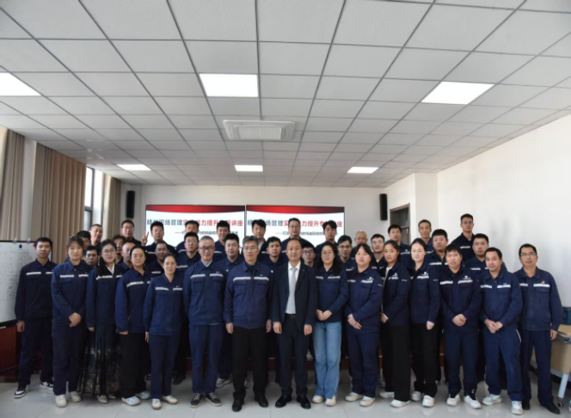 | 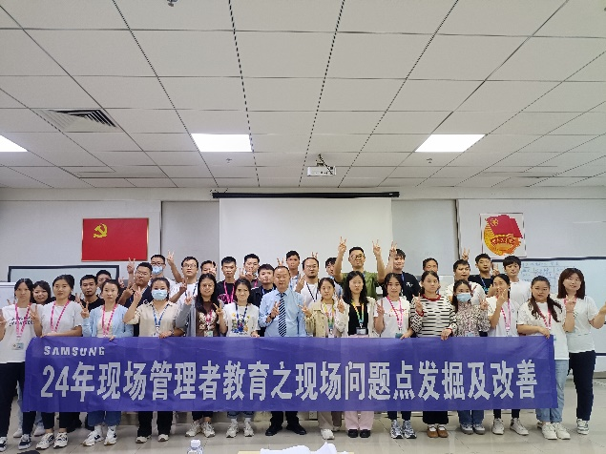
中国振华集团（4期）  《安全管理人员安全管控履职赋能》 | 三星科技（4期）  《问题分析与解决工作坊》
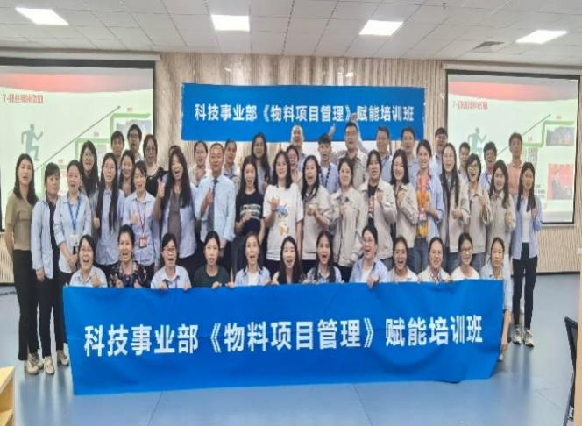 | 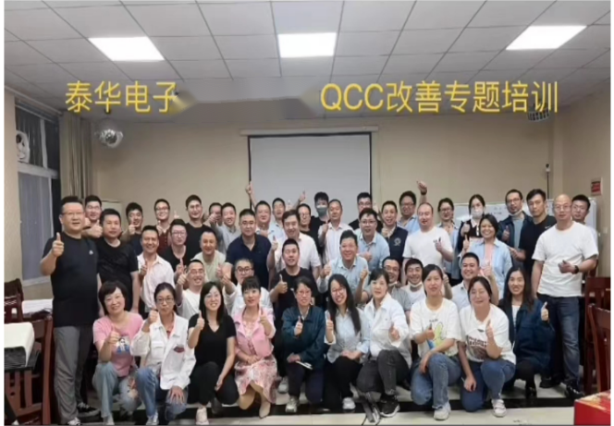
深圳比亚迪（4期）  《PMC生产计划与物料控制》 | 泰晶科技（6期）  《QCC改善》
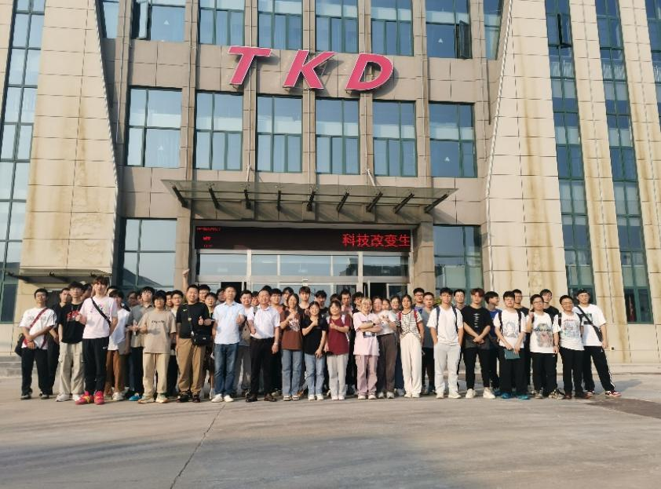 | 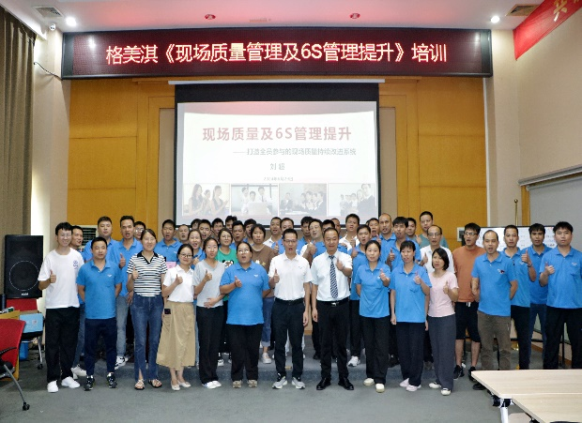
武汉理工大学  《TQM全面质量管理》 | 格美淇电器  《现场质量管理及6S管理提升》
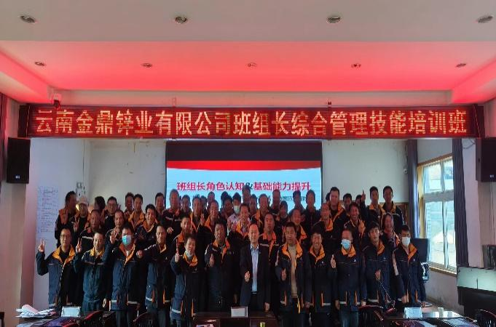 | 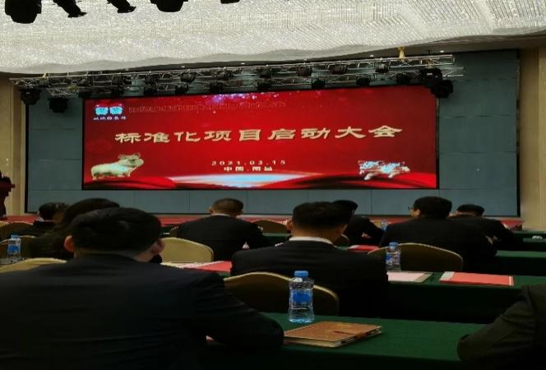
云南金鼎锌业（10期）  《华为式班组长综合管理能力系统提升》 | 南昌双胞胎集团（3期）  《标准化项目》
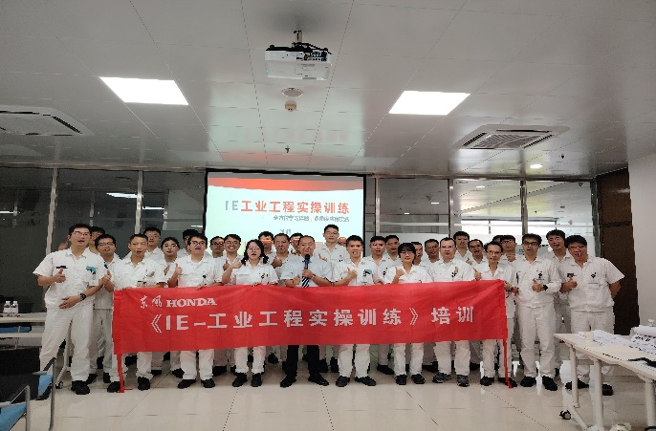 | 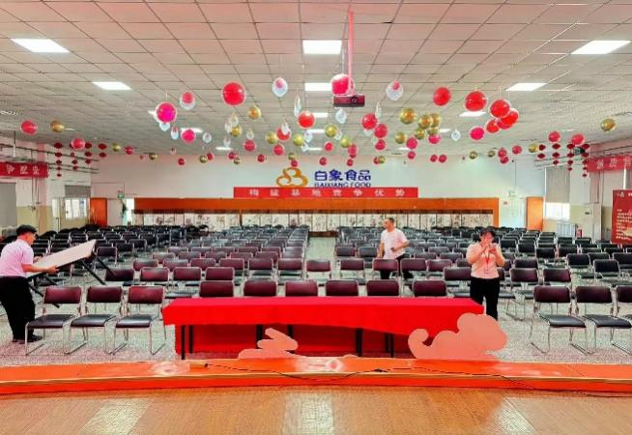
东风本田  《IE工业工程实操训练》 | 白象集团（辅导1年）  《安全标准化项目辅导》
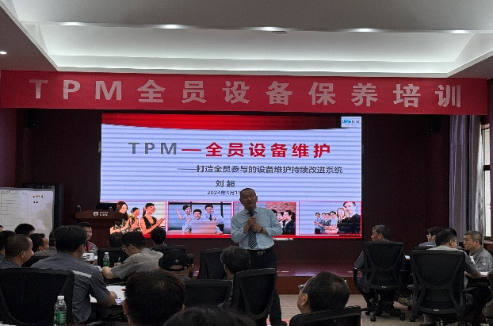 | 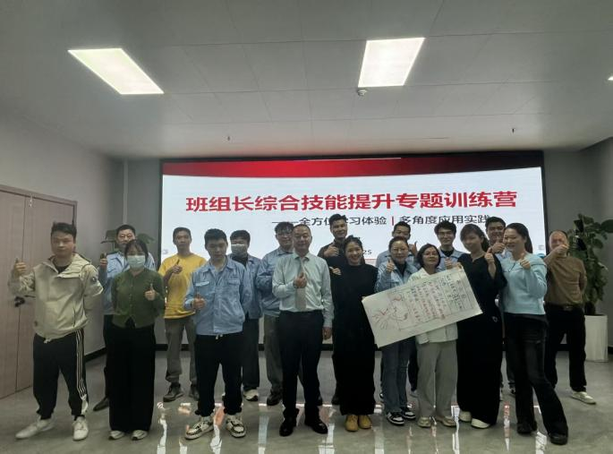
中车长江铜陵车辆  （TP-全员设备维护） | 广州艾儿克塑料  《班组长综合技能提升》
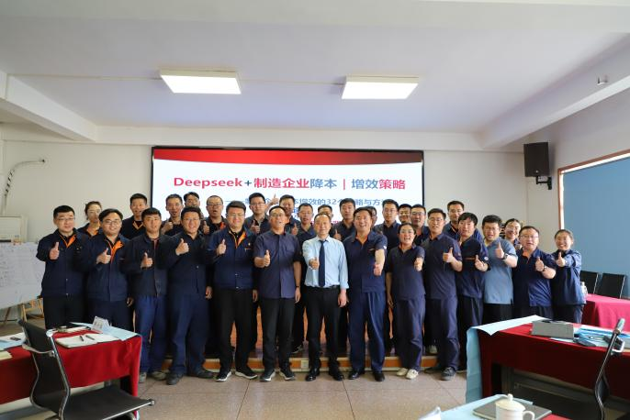 | 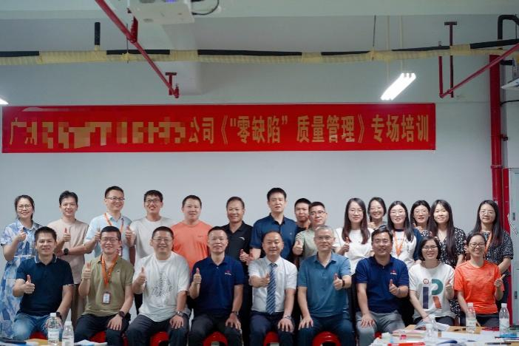
济南重工集团  《制造企业精细化成本控制》 | 惠州海格科技（3期）  《班组长管理能力训练》
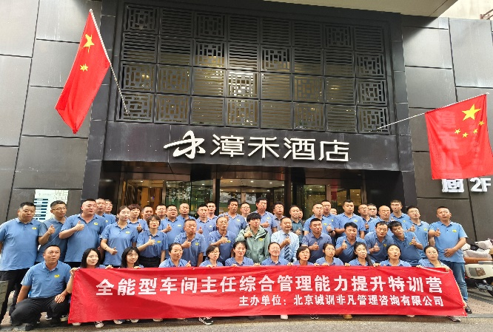 | 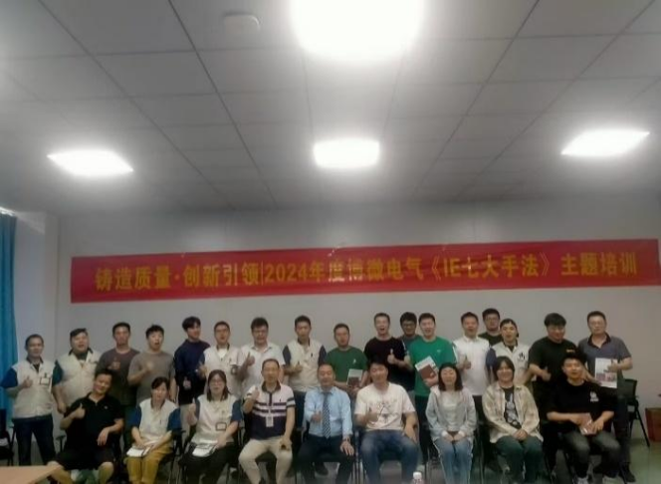
巡回公开课（10期）  《全能型车间主任综合管理能力提升训练营》 | 德阳东方电器  《VA/VE价值工程与价值分析&IE》
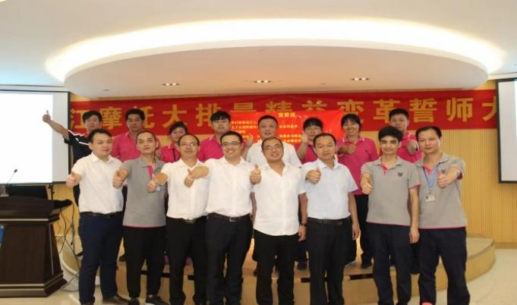 | 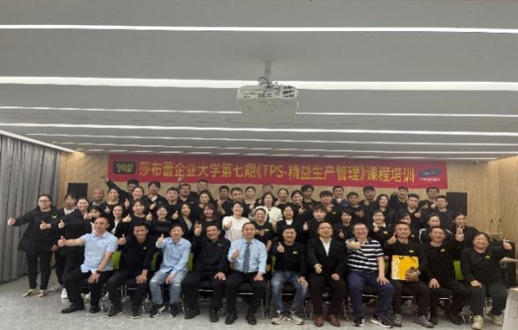
钱江摩托股份（辅导1年）  《精益变革项目》 | 沙布雷企业大学（6期）  《TPS精益生产管理》
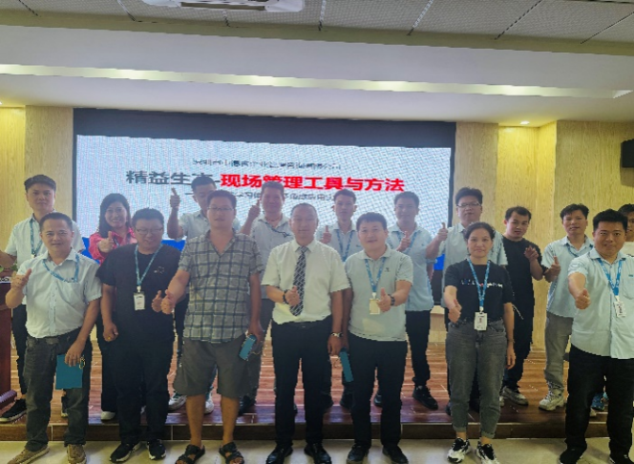 | 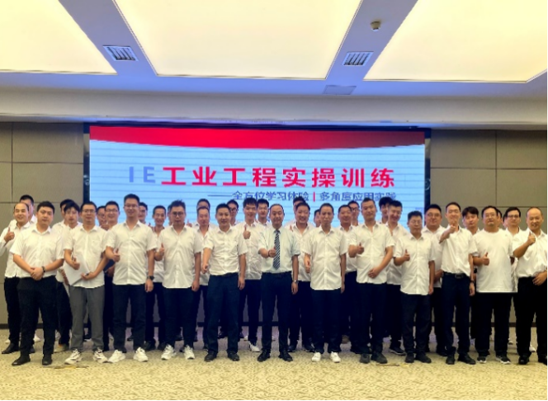
深圳长盈精密（2期）  《精益生产管理工具与方法》 | 湖北安琪生物集团  《IE工业工程实操训练辅导》
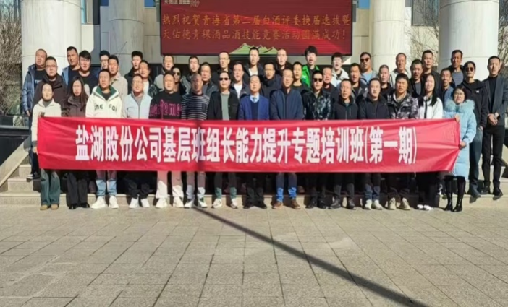 | 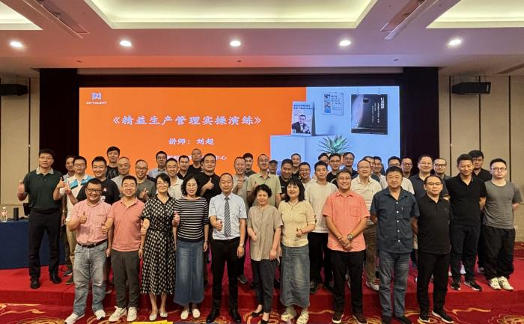
青海盐湖股份（2期）  《华为式班组长能力提升》 | 东方航空集团  《精益生产管理实操演练》
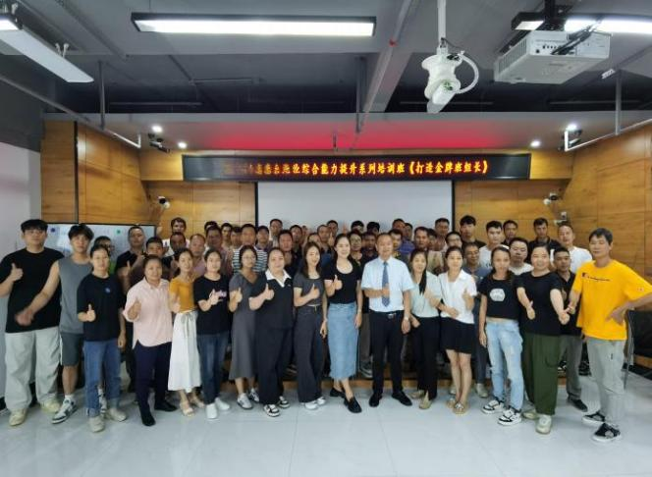 | 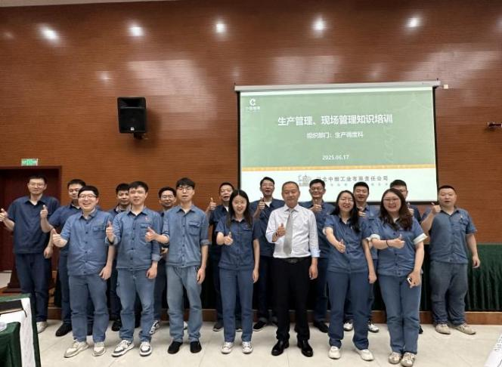
西铁城精电科技（2期）  《金牌班组长的八项技能训练》 | 湖北中烟（2期）  《班组长团队协作》《问题分析与解决工作坊》

